DECLARAÇÃO DE CONCORDÂNCIA
Declaramos que concordamos com a submissão e eventual publicação na Revista Verde de Agroecologia e Desenvolvimento Sustentavel (RVADS), do artigo intitulado: Diagnóstico microbiológico e índice de adição de água do leite cru comercializado no município de Pombal, Paraíba, dos autores abaixo relacionados, tendo como Autor Correspondente o Sr. Yaroslávia Ferreira Paiva, que ficará responsável por sua tramitação e correção.
Declaramos, ainda, que o referido artigo se insere na área de conhecimento: Ciências Agrárias, tratando-se de um trabalho original, em que seu conteúdo não foi ou não está sendo considerado para publicação em outra Revista, quer seja no formato impresso e/ou eletrônico.

Pombal, Paraíba
06 de agosto de 2017
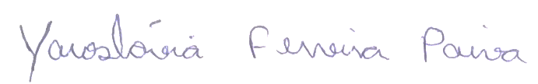
Yaroslávia Ferreira Paiva
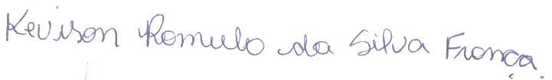

Kevison Romulo da Silva França
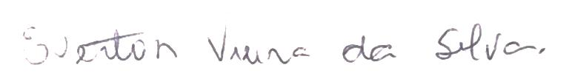

Everton Vieira da Silva

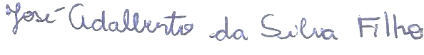
José Adalberto da Silva Filho

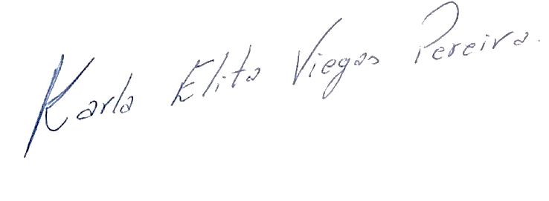
Karla Elita Viegas Pereira

Alfredina dos Santos Araújo

